Муниципальное бюджетное общеобразовательное учреждение
«Средняя общеобразовательная школа с. Бижиктиг-Хая»

Анализ работы школьного методического объединения
классных руководителей МБОУ СОШ с. Бижиктиг-Хая
за 2014-2015 учебный год

Руководитель ШМО классных руководителей Монгуш Саида Сарыг-ооловна – учитель английского языка.
Образование: высшее
Что и когда окончил: ТГИПиПК 2009г.
В каких классах работает: 1-4, 10.
Педагогический стаж: 6 лет
Разряд, категория: 9/сзд
Повышение квалификации как классный руководитель: «Организация делопроизводства с применением современных компьютерных технологий в образовательном процессе», 12 ч., ТГИПиПК, "Роль педагога в реализации концепции патриотического воспитания школьников в образовательном процессе в свете ФГОС второго поколения" – дистанционный курс повышения Videourok.ru
Ведёт кружок «Журналистиканын ужуглели»
Стаж работы как классный руководитель: 6 лет
Стаж работы руководителя ШМО: 8 мес.
Сведения о классных руководителях ШМО
№ | ФИО | образо-вание | что и когда окон-чил | в ка-ких классах работа-ет | препода-ваемый предмет | пед. стаж | разряд, катего-рия | повыш. квалиф. как кл. рук-ль | стаж работы как кл. рук-ль | Кл. руко-  водство
1. | Хомушку А.С. | Сред-пед. | КПУ, 1977 | 1 | Начальные классы | 38 | 12, II | «Реализация основных подходов внеурочной и внеклассной деятельности в нач. школе и развитие духовно-нравственного воспитания личности», 24ч., 2014г, РЦДОД  «Организация ведения проектной деятельности», 18 ч., 2015г, РЦДОД | 38 | 1
2. | Куулар З.Ч. | высшее | КГПИ, 1989 | 3 | Начальные классы | 37 | 13, I | «Актуальные вопросы модернизации системы начального и основного общего образования в условиях реализации ФГОС, 12ч., 2014г, ТГИПиПКК | 37 | 3
3 | Куулар А-К.Г. | высшее | ТГУ, 2012 | 2 | Начальные классы | 4 | 9, - | - | 4 | 2
4 | Сарыглар П.О. | Сред-пед | КПУ, 1985 | 4 | Начальные классы | 29 | 13, I | Реализация основных подходов внеурочной и внеклассной деятельности в начальной школе и развитие духовно-нравственного воспитания личности, 24ч.,2014, РЦДОД | 24 | 4
5 | Ондар М.М. | высшее | ТГУ, 2014 | 5-9 | Русский язык и литература | 9 мес. | 9, бк | - | 9 мес. | 5
6 | Доржу Р.О. | Сред-спец. | КПУ, 1982 | 1-11 | Технология, ИЗО | 32 | 13, I | - | 21 | 6
7 | Доржу С.Т. | Высшее | КГПИ, 1991 | 1-11 | Математика, физика | 23 | 13, I | - | 22 | 7
8 | Ооржак Р.О. | Высшее | ТГУ, 2002 | 5-11 | История и обществознание | 12 | 13, I | - | 12 | 8-9
9 | Монгуш С.С. | Высшее | ТГИПиПКК, 2009 | 1-4 | Английский язык | 6 | 10, сзд | "Роль педагога в реализации концепции патриотического воспитания школьников в образовательном процессе в свете ФГОС второго поколения" – дистанционный курс повышения Videourok.ru | 6 | 10
10 | Сарыглар Т.О. | Высшее | КГПИ, 1993 | 5-11 | Родной язык и литература | 30 | 13, I | - | 21 | 11
Прохождение курсов повышения квалификации как классный руководитель 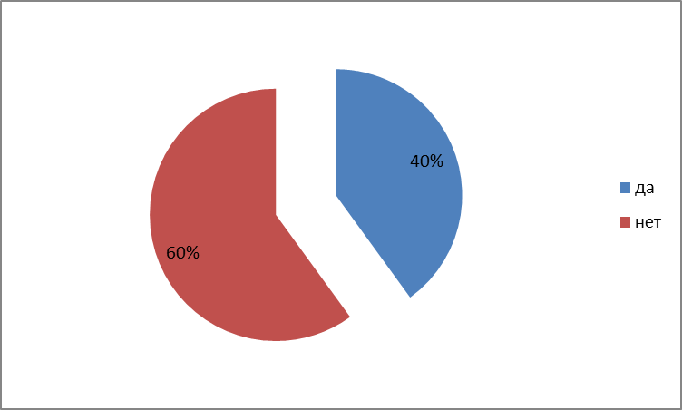
Образование классных руководителей
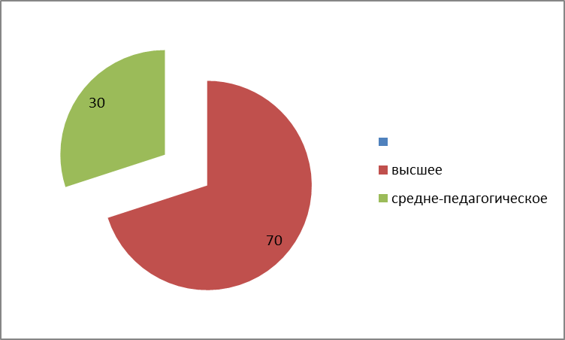
Возраст классных руководителей - 3 человек составляет от 20 до 30 лет, 1 человек - от 30 до 40, 2 чел. - от 40 и 50, 4 человек - от 50.
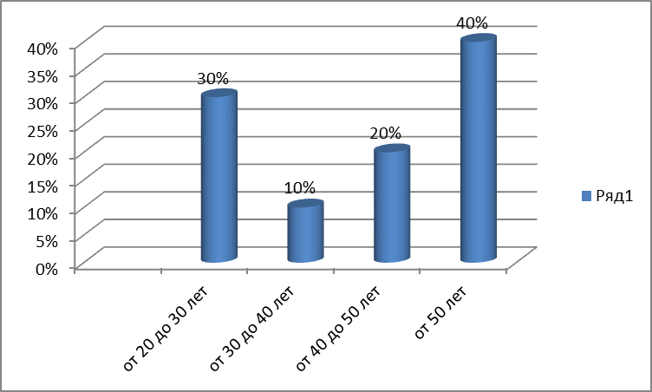
Методическая работа ШМО классных руководителей велась по теме «Принцип нравственно-эстетического развития как основной принцип воспитания».
Цель: Совершенствование форм и методов воспитания через повышение педагогического мастерства классных руководителей.
Исходя из основной цели, были поставлены следующие задачи:
- Оказание помощи классным руководителям в совершенствовании форм и методов организации воспитательной работы класса;
- Формирование у классных руководителей теоретической и практической базы для моделирования системы воспитания в классе;
- Усиление влияния школы на социализацию личности школьника, его адаптации к современным экономическим условиям, самоопределение в будущей профессии;
- Организация условий здоровьесбережения для успешного обучения и воспитания учащихся;
- Изучение и обобщение интересного опыта работы классного руководителя.
Заседания ШМО классных руководителей
Заседания МО классных руководителей проводятся 1 раз в четверть.
Тема заседания | Обсуждаемые вопросы | Срок проведения | ответственные | результат
«Организация деятельности классных руководителей в 2014-2015 учебном году» | - Организация воспитательной работы в 2014 – 2015 учебном году  - Выбор тем самообразования (обсуждение)  - Составление графика открытых классных мероприятий. | 16 октября 2014г | Монгуш С.С. – руководитель ШМО классных руководителей и зам.дир. по ВР | Протокол
«Федеральный государственный образовательный стандарт общего образования » | - Основные направления воспитания и социализации учащихся. Теоретические вопросы.  - Из опыта внедрения продуктивных технологий воспитания компетентного отношения к своему здоровью, мотивации на здоровый образ жизни.  - Из опыта внедрения технологии организации духовно-нравственного воспитания учащихся, формирования гуманного отношения к окружающим людям. | 27 ноября 2014г | Монгуш С.С. – руководитель ШМО классных руководителей | Протокол
«Психолого-педагогические основы формирования личности учащегося. Психологические средства воздействия на личность» | - Изучение индивидуальных способностей учащихся, специфики условий и процесса их развития. Условия повышения эффективности управления ученическим коллективом.  - Психолого-педагогические основы общения с учениками.  - Помощь в налаживании взаимоотношений в семье учащегося. | 29 января 2015г | Монгуш С.С. – руководитель ШМО классных руководителей,  Психолог Доржу С.Т. | Протокол
«Использование ИКТ в работе классного руководителя» | - Открытые классные часы в классах с использованием ИКТ.  - Работа групп по вопросу: «Сравнительная характеристика традиционного и лич-ностно-ориентированного классного часа. Технологии подготовки и проведения личностно-ориентированного классного часа» | 16 апреля 2015г | Монгуш С.С. – руководитель ШМО классных руководителей,  Учитель информатики Саая Н.М. | Протокол
«Анализ работы метод объединения классных руководителей за 2014-2015 учебный год» | - Отчет классных руководителей об итогах воспитательной работы в классе за год.  - Представление проектов воспитательной системы класса. | 21 мая 2015г | Монгуш С.С. – руководитель ШМО классных руководителей | Протокол
Открытые классные часы, внеклассные мероприятия 2014-2015 учебного года
ФИО классного рук-ля | класс | тема | срок | Степень результативности
Куулар Зинаида Чотпун-ооловна | 3 | Мое здоровье | 15 января 2015 | Высокая
Сарыглар Тамара Ооржаковна | 11 | Юность. | 15 января 2015 | Высокая
В текущем уч. году был обобщен опыт работы следующих классных руководителей:
ФИО кл. рук-ля | Тема опыта | Внутри МО | кожуун | результат
Сарыглар Полина Олчейовна | Защита темы самообразования | + |  | Выпуск брошюр
Сарыглар Тамара Ооржаковна | Защита темы самообразования | + |  | Выпуск брошюр
МО участвовало в следующих кожуунных мероприятиях:
- «Самый классный классный»
ФИО классного рук-ля | Тема | класс | срок | результат
Куулар Зинаида Чотпун-ооловна | «Мое здоровье» | 3 | 07.02. 2015г. | Сертификат участия
Сарыглар Тамара Ооржаковна | «Юность» | 11 | 07.02.2015г | Сертификат участия
- Кожуунная конференция классных руководителей по теме «Эффективные методы и формы работы с родителями» на базе МБОУ СОШ №2 с. Кызыл-Мажалык
ФИО кл. рук-ля | тема | Дата проведения | результат
Сарыглар Полина Олчейовна | Проектная деятельность как форма работы с родителями | 17.04.2015г. | 2 место, грамота
Хомушку Антонида Сагаановна | Родительское собрание «Влияние телевизора на развитие первоклассника» | 17.04.2015г | 2 место, грамота
- Кожуунный конкурс методических разработок по духовно-нравственному воспитанию среди классных руководителей:
ФИО кл. рук. | тема | класс | срок | результат
Сарыглар Полина Олчейовна | Буянныг чорук | 4 | 14.05.2015г.
Сарыглар Тамара Ооржаковна |  | 11 | 14.05.2015г
Ооржак Рада Олеговна | «Мир старшеклассника» | 8-9 | 14.05.2015г
Успехи классных руководителей МО и учащихся школы в кожууне и республике в 2014-2015 уч. году:
Мероприятие | уровень | ФИО кл рук. | ФИО уч-ся | класс | Результат
Шаг в будущее – юниор «Традиция тувинской семьи с рождением ребенка» | Муницип. | Куулар З.Ч. | Кужугет Ананды | 3 | благодарность
I республиканская шахматная олимпиада среди учащихся 2-3 классов | Муницип. | Куулар З.Ч. | Кужугет Ананды | 3 | 2 место
Конкурс юных исполнителей «Хамнаарак- 2015» | Муницип. | Хомушку А.С. | Ооржак Алия | 1 | Диплом I степени
Кожуунный конкурс рисунков среди 3-4 классов «Мир тувинских сказок» | Муницип. | Сарыглар П.О. | Саая Анастасия | 4 | 1 место, грамота
Конкурс «Фотографии из семейного альбома» | Муницип. | Сарыглар П.О. | Саая Анастасия | 4 | 2 место, грамота
Конкурс «С юбилеем, Сергей Кужугетович!» | Муницип. | Сарыглар П.О. | Саая Анастасия | 4 | 3 место, грамота
Конкурс «С юбилеем, Сергей Кужугетович!» | Муницип. | Сарыглар П.О. | Дулуш Ян | 4 | 1 место, грамота
Шаг в будущее - юниор | Муницип. | Сарыглар П.О. | Саая Анастасия | 4 | 2 место, грамота
Шаг в будущее - юниор | Муницип. | Сарыглар П.О. | Кужугет Оргаадай | 4 | 3 место, грамота
Конкурс «С юбилеем, Сергей Кужугетович!» | Муницип. | Сарыглар П.О. | Ооржак Ариана | 4 | 2 место, грамота
Конкурс «Фотографии из семейного альбома» | Муницип. | Сарыглар П.О. | Хулер Валерия | 4 | 3 место, грамота
Конкурс «Безопасная дорога детства» | Муницип. | Сарыглар П.О. | Хомушку Чайзат | 4 | 2 место, грамота
Турнир по шахматам «Атакующий ферзь» | Муницип. | Сарыглар П.О. | Хомушку Чайзат | 4 | 3 место, грамота
Конкурс рисунков среди 3-4 классов «Мир тувинских сказок» | Муницип. | Сарыглар П.О. | Хомушку Чайзат | 4 | 1 место, грамота
Турнир по шахматам «Атакующий ферзь» | Муницип. | Сарыглар П.О. | Хомушку Чайзат | 4 | 3 место, грамота
Конкурс «С юбилеем, Сергей Кужугетович!» | Республ. | Сарыглар П.О. | Саая Анастаси | 4 | Номинация
«Город мастеров» | Муницип. | Доржу Р.О. | Чадамба Чаян | 6 | 2 место, грамота
«Город мастеров» | Муницип. | Доржу Р.О. | Хомушку Айдана | 6 | 2 место, грамота
«Город мастеров» | Муницип. | Доржу Р.О. | Хертек Уяна | 6 | 3 место, грамота
«Город мастеров» | Муницип. | Доржу Р.О. | Монгуш Кежик | 6 | 2 место, грамота
Конкурс чтецов «Живая классика» | Муницип. | Доржу Р.О. | Чадамба Чаян | 6 | 1 место, грамота
Первенство России зоны «Сибирь» «Мини-футбол в школу» | Сибирский округ | Доржу Р.О. | Хертек Айна | 6 | 3 место, грамота
Первенство России зоны «Сибирь» «Мини-футбол в школу» | Сибирский округ | Доржу Р.О. | Саая Алсу | 6 | 3 место, грамота
Первенство России зоны «Сибирь» «Мини-футбол в школу» | Сибирский округ | Доржу Р.О. | Саая Диана | 6 | 3 место, грамота
Первенство России зоны «Сибирь» «Мини-футбол в школу» | Сибирский округ | Доржу Р.О. | Хертек Уяна | 6 | 3 место, грамота
Конкурс чтецов, посвященный 70-летию Победы в Великой Отечественной войне | Муницип. | Доржу Р.О. | Чадамба Чаян | 6 | 3 место, грамота
«Город мастеров» | Муницип. | Доржу Р.О. | Оюн Шагаачы | 7 | 2 место, грамота
Первенство России зоны «Сибирь» «Мини-футбол в школу» | Сибирский округ | Доржу С.Т. | Хомушку Чаяана | 7 | 3 место, грамота
Первенство России зоны «Сибирь» «Мини-футбол в школу» | Сибирский округ | Доржу С.Т. | Сарыглар Сюзана | 7 | 3 место, грамота
Моя малая Родина | Муницип. | Доржу С.Т. | Салчак Долаан | 7 | 3 место, грамота
Мое первое перышко | Муницип. | Доржу С.Т. | Монгуш Соруктуг-оол | 7 | 2 место, грамота
Шагаа – 2015, национальная одежда | Муницип. | Доржу С.Т. | Салчак Долаан | 7 | 1 место, грамота
Мы и дорога | Республ. | Доржу С.Т. | Салчак Долаан |  | 2 место
«Город мастеров» | Муницип. | Ооржак Р.О. | Сенденмаа Айзанак | 9 | 2 место, грамота
«Город мастеров» | Муницип. | Ооржак Р.О. | Кан-оол Артыш | 9 | 1 место, грамота
Первенство России зоны «Сибирь» «Мини-футбол в школу» | Сибирский округ | Сарыглар Т.О. | Сарыглар Алина | 11 | 3 место, грамота
Первенство России зоны «Сибирь» «Мини-футбол в школу» | Сибирский округ | Сарыглар Т.О. | Куулар Сайдаш | 11 | 3 место, грамота
Конкурс исследовательских работ «Отечество» | Муницип. | Сарыглар Т.О. | Сарыглар Алина | 11 | 3 место, грамота
Соревнование по пожарно-прикладному спорту | Муницип. | Сарыглар Т.О. | Сарыглар Алина | 11 | Активное участие, грамота
Соревнование по пожарно-прикладному спорту | Муницип. | Сарыглар Т.О. | Сарыглар Алина | 11 | Активное участие, грамота
Чемпионат и первенство РТ по пожарному прикладному спорту среди дружин юных пожарных | Республиканский | Сарыглар Т.О | Куулар Сайдаш | 11 | 2 м
Чемпионат и первенство РТ по пожарному прикладному спорту среди дружин юных пожарных | Республиканский | Сарыглар Т.О | Сарыглар Алина | 11 | 2 м
Республиканский конкурс исследовательских работ, участников Всероссийского туристско-краеведческого движения «Отечество» | Республиканский | Сарыглар Т.О. | Сарыглар Т.О | 11 | сертификат
Конкурс сочинений «Моя семья в Великой Отечественной войне» федеральный партийный проект | Федеральный | Сарыглар Т.О. | Сарыглар Алина | 11 | 3 место, Почетная грамота

Анализируя уровень участия учащихся в различных конкурсах видно, что учащиеся Сарыглар Полины Олчейовны, Сарыглар Тамары Ооржаковны и Доржу Раисы Олчей-ооловны активно участвуют в кожуунных и республиканских конкурсах и занимают призовые места.
Уровень воспитанности учащихся школы и гражданская зрелость старшеклассников (10-11 классы) – сравнительный анализ за 2 года
Анализируя уровень воспитанности и гражданской зрелости видно, что в этом году:
- Высокий уровень воспитанности составляет 32,73% (в прошлом году 33%)
- Хороший – 37,4 (в прошлом году - 36,7%)
- Средний - 29,3 (в прошлом году – 21% )
- Низкий – 0% (на 0% ниже в сравнении с прошлым годом)
Из анализа анкет по начальному звену видно, что
- Высокий уровень воспитанности составляет – 35,2 (в прошлом году 37,9%, ниже на 2,7%)
- Хороший – 53,7% (в прошлом году -47,5, это выше на 6,2% выше)
- Средний – 11,15% (в прошлом году – 14,6)
- Низкий – 0% (в прошлом году – 0%)
В среднем звене (3-5-е классы)
- Высокий уровень воспитанности составляет – 30,5% (в прошлом году – 34,8%)
- Хороший уровень – 30,9% ( в прошлом году – 31,1%)
- Средний уровень – 38,5% (в прошлом году – 33,8%)
- Низкий уровень – 0% (в прошлом году – 0%)
И в старших классах (6-9-е классы)
- Высокий уровень воспитанности – 33,7% (в прошлом году - 32,6%)
- Хороший – 27,6% (в прошлом году - 37,8%)
- Средний – 38,5% ( в прошлом году – 15,6)
- Низкий – 0%
классы | 2013-2014 уч.год / средний балл | 2014-2015 уч.год/ средний балл
1 | - | 4,2
2 | 4,1 | 4,02
3 | 4,1 | 4,2
4 | 4,6 | 4,4
5 | 4,1 | 4
6 | 4,3 | 4,2
7 | 3,9 | 3,6
8-9 | 4,3 | 4
10 | 4,1 | 2,04
11 | 2,25 | 2,26

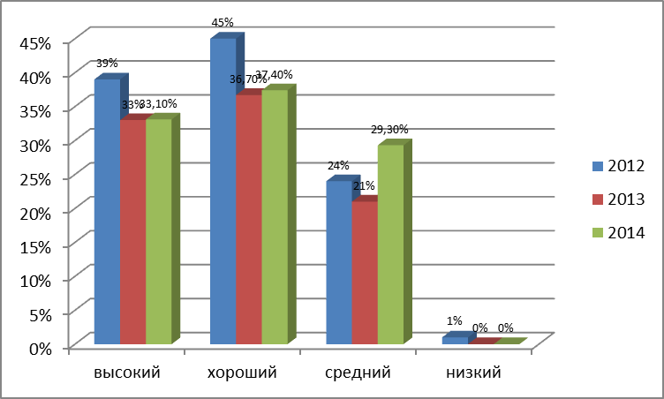

Уровень воспитанности учащихся школы в основном на хорошем уровне.

Самообразование и повышение квалификации как классный руководитель
ФИО классного руководителя | Тема самообразования | ПК
Куулар З.Ч. | Духовно-нравственное воспитание младших школьников | «Актуальные вопросы модернизации системы начального и основного общего образования в условиях реализации ФГОС, 12ч., 2014г, ТГИПиПКК
Хомушку А.С. | Нравственное воспитание младших школьников в семье | «Реализация основных подходов внеурочной и внеклассной деятельности в нач. школе и развитие духовно-нравственного воспитания личности», 24ч., 2014г, РЦДОД  «Организация ведения проектной деятельности», 18 ч., 2015г, РЦДОД
Куулар А-К.Г. | - | -
Сарыглар П.О. | Нравственные аспекты воспитания | «Реализация основных подходов внеурочной и внеклассной деятельности в нач. школе и развитие духовно-нравственного воспитания личности», 24ч., 2014г, РЦДОД
Ондар М.М. | Адаптация школьников
Доржу Р.О. | Проектная деятельность как форма работы с родителями
Доржу С.Т. | Психодиагностическое изучение личности школьников
Ооржак Р.О. | Нравственные аспекты воспитания
Монгуш С.С. | Психологический климат в детском коллективе | "Роль педагога в реализации концепции патриотического воспитания школьников в образовательном процессе в свете ФГОС второго поколения" – дистанционный курс повышения Videourok.ru
Сарыглар Т.О. | Духовно-нравственное воспитание через традиции и обычаи народа

Вывод.
Итог работы классных руководителей за год
Анализируя работу классных руководителей, можно присуждать следующие места:
1 место – Сарыглар Полина Олчейовна
2 место – Сарыглар Тамара Ооржаковна
3 место – Доржу Роиса Олчей-ооловна
Задачи на новый учебный год.
В следующем новом учебном году следует работать над «Эффективными формами и методами работы с родителями» и «Духовно-нравственное воспитание учащихся».

Анализ составила руководитель ШМО кл. рук-лей Монгуш С.С.
25 мая 2015г.

